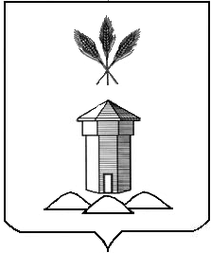

АДМИНИСТРАЦИЯ БАБУШКИНСКОГО МУНИЦИПАЛЬНОГО ОКРУГА ВОЛОГОДСКОЙ ОБЛАСТИ

П О С Т А Н О В Л Е Н И Е

31.07.2023 года № 701
с.им. Бабушкина

О присвоении кадастрового номера
объектам недвижимого имущества

В соответствии с пунктом 27 статьи 16 Федеральным закона от 06.10.2003 № 131-ФЗ «Об общих принципах организации местного самоуправления в Российской Федерации», постановлением Правительства Российской Федерации от 19.11.2014 № 1221 «Об утверждении Правил присвоения, изменения и аннулирования адресов» (с изменениями и дополнениями), руководствуясь Уставом Бабушкинского муниципального округа,

ПОСТАНОВЛЯЮ:

1. Присвоить объекту недвижимого имущества - квартире, расположенной по адресу: «Российская Федерация, Вологодская область, муниципальный округ Бабушкинский, село Рослятино, улица Беляева, дом 13 квартира 2» кадастровый номер 35:15:0304003:308.
2. Присвоить объекту недвижимого имущества - квартире, расположенной по адресу: «Российская Федерация, Вологодская область, муниципальный округ Бабушкинский, село Рослятино, улица Беляева, дом 14 квартира 2» кадастровый номер 35:15:0304003:294.
3. Настоящее постановление вступает в силу со дня подписания.
4. Контроль за постановлением оставляю за собой.

Глава округа Т.С. Жирохова

